소프트웨어 입문 설계 과제2--계산기 프로그램 함수버전

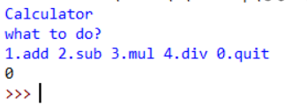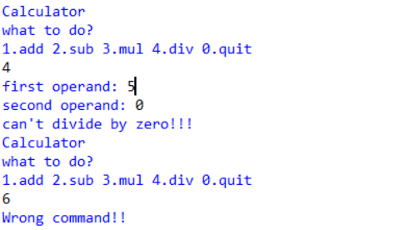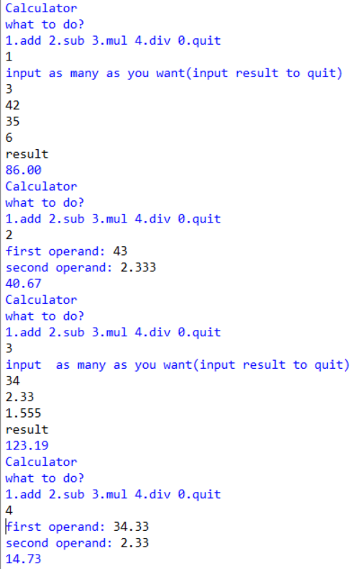2019062833 김유진

함수를 이용한 계산기 프로그램을 만들기 위해 가장 먼저 더하기,빼기,곱하기,나누기 함수를 선언해 주었고 각 함수에 필요한 리스트 또한 만들어 주었다.

While을 사용하여 무한루프를 만들어 준 후 각각의 사칙연산 메뉴에 해당하는 숫자를 입력할 때마다 그에 해당하는 사칙연산이 실행 될 수 있도록 if 문을 적어준다.

더하기 함수와 곱하기 함수는 사용자에게 특정 단어를 입력 받기 전까지 계속 피연산자를 입력 받아야하기 때문에 continue를 사용해서 루프를 돌리고 특정단어가 입력되면 연산을 하여 결과 값이 출력되도록 하였다.

빼기와 나누기 함수는 두수를 입력을 받아 정해진 순서로 연산을 해야 했기 때문에 사용자에게 두수를 입력 받은 후 함수를 실행해서 결과 값을 도출했다.

나누기의 경우 나누는 수가 0이되면 오류 메세지가 뜨게 했고 또한 처음 메뉴선택시 1,2,3,4,0을 제외한 다른 것을 입력하면 오류 메세지가 뜨도록 하였다.